SCHOOLONDERSTEUNINGSPROFIEL
SCHOOLJAAR 2017-2018

SBO de Klaproos

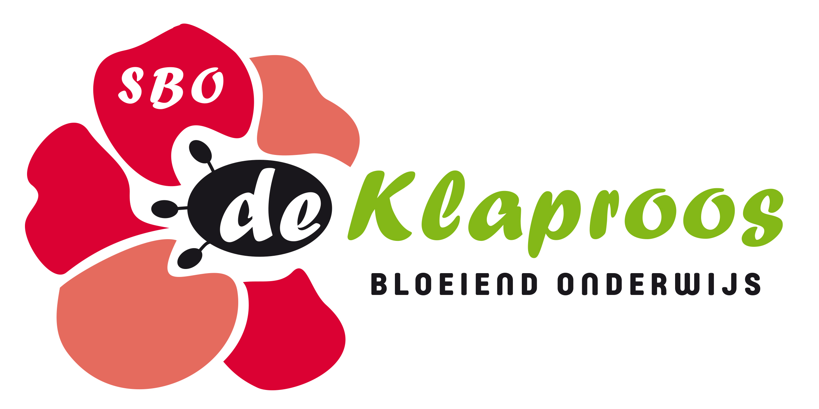

Voorwoord
Voor u ligt het Schoolondersteuningsprofiel (SOP) van SBO De Klaproos.

Iedere school stelt een SOP op, dit is een wettelijke verplichting. In dit profiel beschrijft de school

- het niveau van de basisondersteuning,
- welke extra ondersteuning de school kan bieden,
- hoe deze ondersteuning is georganiseerd en
- wat de ambities zijn.

De school moet minimaal de basisondersteuning die in het samenwerkingsverband is afgesproken realiseren. De basisondersteuning is vastgelegd in het ondersteuningsplan van het samenwerkingsverband en geeft aan wat de school met de haar daartoe beschikbare middelen zelf moet kunnen organiseren. Extra ondersteuning is alle ondersteuning die gegeven wordt maar die niet binnen de basisondersteuning valt.

Het ondersteuningsprofiel is onderdeel van een breder kader met de overkoepelende term
Passend Onderwijs. Passend Onderwijs heeft als doel de kwaliteit te verbeteren van de scholen om zo te zorgen voor goed onderwijs voor alle leerlingen. Passend Onderwijs is de manier van werken waarop onderwijs aan leerlingen (ook leerlingen die extra ondersteuning nodig hebben) wordt georganiseerd.

Het SOP is een ontwikkelingsdocument en het format (waarin de extra ondersteuning beschreven staat) wordt jaarlijks geactualiseerd. In het SOP van 2017-2018 wordt de meting van de basisondersteuning (instrument van dhr. Stam) van het schooljaar 2015-2016 gebruikt. De Medezeggenschapsraad (MR) heeft adviesrecht op het SOP.

Inhoudsopgave

Algemene gegevens 4

Basisondersteuning 4
Waarde en trots 4

Specifieke kennis en kunde 5
Specifieke deskundigheid 5
Hoe wordt deze kennis en kunde ingezet 5

Extra ondersteuning 6
Extra ondersteuning door externe partners binnen de school 6

Grenzen en mogelijkheden 7
Grenzen en mogelijkheden 7

Ambities 7
Ambities korte en lange termijn 7

Bijlage
Eindrapportage monitor

Algemene gegevens

Schooljaar 2017-2018
School | SBO de Klaproos
Locatie * | n.v.t.
Brinnummer | 02NY
Bestuursnummer | 40972
Schoolgroep en/of percentage gewichtsleerlingen | n.v.t.
Adres | Kluizeweg 189, 6815 EC Arnhem
Telefoon | 026 4435012
Naam directeur | André van Egmond
e-mail directeur | directie@sbo-deklaproos.nl
Naam locatieleiding | n.v.t.
Naam ib-er | An van Nierop
Aantal groepen per 1/10 | 10
Aantal leerlingen per 1/10 | 145
Subregio | Arnhem-Noord

*Indien een locatie zelfstandig een ondersteuningsprofiel opstelt, dan hier de locatie vermelden.

Basisondersteuning

Waarde en trots
Beschrijf datgene rond passend onderwijs waar je als school trots op bent, waar je school door gekenmerkt wordt.
Op onze school geven we onderwijs aan kinderen die in hun basisschoolperiode een kwetsbare positie hebben. Voor veel van onze leerlingen geldt dat de carrière op de basisschool stagneerde. Wij zien het als onze opdracht hen te leren en te helpen hun mogelijkheden volledig te ontwikkelen en te benutten.
Onze belangrijkste opdracht is onze leerlingen (weer) te laten groeien in hun ontwikkeling. De basis van ons werken ligt in de relatie met kinderen. Deze moet veiligheid, vertrouwen en warmte bieden. Van daaruit appelleren we aan de basisbehoeften van kinderen: competentie (ik kan het!) en autonomie (ik doe het!).
Specifieke kennis en kunde
Binnen de school is specifieke deskundigheid op het gebied van:
Aantal mede-werkers | Specifieke deskundigheid | Opleiding | Werkervaring
16 | Leerkrachten LB (SBO) | Pabo + SO of SEN | Startbekwaam tot zeer ervaren
2 | Vakleerkracht LO, Rots en Watertrainer | Alo en aanv. Opl. | Zeer ervaren
2 | Logopedistes | Opl.Logopedie + aanv. Scholing | Zeer ervaren
1 | Intern Begeleider | Pabo+ IB-opl. | Zeer ervaren
1 | Orthopedagoge | Universiteit | Zeer ervaren
2 | Onderwijsassistentes | SPW 4 | Ervaren
1 | Fysiotherapeute | Fysiothera-pie | Ervaren

Hoe wordt deze kennis en kunde in het schooljaar 2017-2018 ingezet?
Leerkrachten zijn in staat hun ortho-didactisch handelen af te stemmen op de onderwijsbehoeften van hun leerlingen. Daarnaast hebben ze ervaring in het omgaan met
sociaal emotionele problematiek, door eigen kind kenmerken, ADHD,PDD-NOS, hechtingsproblematiek, thuisomstandigheden, en/of negatieve schoolervaringen.
Zij worden daarbij ondersteund door het zorgteam waarin oa de IB-er en de orthopedagoge zitten en op afroep de logopediste, fysiotherapeute en eventuele andere deskundigen.

Extra ondersteuning Zie toelichting bijlage 1

Extra ondersteuning door externe partners binnen de school
Welke keuze heeft de school gemaakt t.a.v. de extra ondersteuning binnen de school? | Hoe is de organisatie en wie voert dit uit?
Dyslexie begeleiding | Wekelijks door Marant ED
Praktijk voor Logopedie Nicole Reijmer | Wekelijks door Laska Könning

Grenzen en mogelijkheden Zie toelichting bijlage 1

Grenzen en mogelijkheden
We gunnen elk kind een plek op onze school. Hoe graag we echter ook alle kinderen willen opvangen, er zijn nu en in de toekomst ook grenzen aan onze mogelijkheden. Deze grenzen
staan hieronder specifiek aangegeven:
Wanneer de maximale groepsgrootte van 17 leerlingen is bereikt en er plaatsing in die specifieke groep wordt gevraagd.

Kinderen met een hechtingsstoornis zijn voor ons SBO in sommige gevallen moeilijk aan te sturen. Er is dan sprake van handelingsverlegenheid.

Leerlingen met moeilijk leesbaar gedrag die regelmatig behoefte hebben aan een gecontroleerde time-out plek in verband met hun externaliserende uitingen.

Leerlingen met een zeer laag cognitief niveau (lager dan IQ 56) , die niet het uitstroomperspectief PRO hebben, deze leerlingen hebben vaak andere onderwijsbehoeften dan wij kunnen bieden.

Voor elke leerling geldt dat er maatwerk gevraagd wordt en dus elke aanmelding individueel beoordeeld en onderzocht wordt.

Ambities
Wat zijn de ambities voor het komende jaar en de lange termijn
(max. 4 jaar) op het gebied van:
- De basisondersteuning
- Specifieke kennis en kunde
- Extra ondersteuning
Korte termijn (1 Jaar) | Het harmoniseren van het pedagogisch-didactisch handelen vanuit De Vreedzame School en het herijken van het effectieve directie instructie (EDI) model.  Het overschakelen van divergent naar convergent werken.
Lange termijn (max. 4 jaar) | Vernieuwen Taal/leesonderwijs in combinatie met implementatie nieuwe methode. Verbeteren rekenonderwijs door her implementeren EDI en Reken Zeker (methode).

